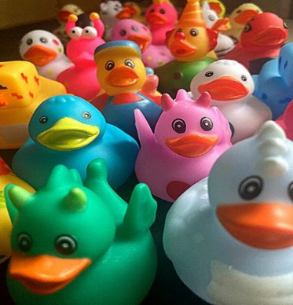
SCALED
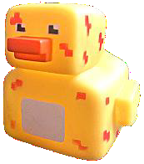
Supporting Content and Language Learning across Diversity

NASZA MISJA
Projekt ma na celu promowanie działań antydyskryminacyjnych, równościowych i włączających w edukacji językowej oraz poprzez język, polegających na zwiększaniu dostępności i uniwersalnym projektowaniu w edukacji. wagę poświęcamy osobom ze specjalnymi potrzebami edukacyjnymi. Projekt odpowiada na potrzeby społeczności akademickiej i szkolnej. Celem projektu jest opracowanie raportu dobrych praktyk oraz przewodnika metodycznego i kursu zdalnego w zakresie edukacji włączającej, uniwersalnego projektowania w edukacji oraz metod zwiększania dostępności procesu nauczania.
Kurs stanowić będzie część oferty szkolenia i doskonalenia zawodowego przyszłych i obecnych nauczycieli języków obcych i nauczycieli akademickich.
Kurs wyposaży nauczycieli w narzędzia pozwalające na likwidowanie barier i efektywne włączenie wszystkich uczniów w proces kształcenia językowego. Korzyści długoterminowe to: wyrównanie szans edukacyjnych i znaczące podniesienie dobrostanu osób uczących się języków obcych i poprzez język.
Koordynator projektu: Uniwersytet Warszawski
Partner zagraniczny: OsloMet
Kierownik projektu: profesor Joanna Nijakowska
Lider zespołu OsloMet: profesor Dina Tsagari

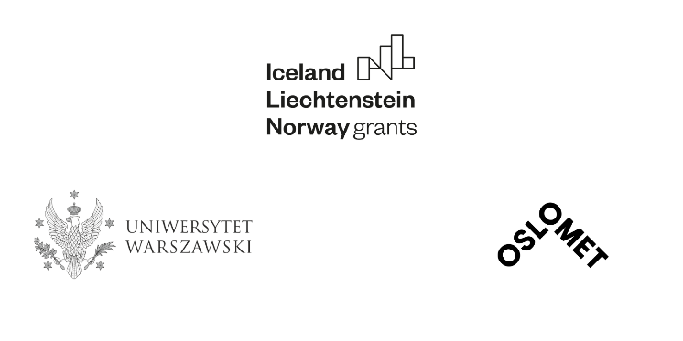

O PROJEKCIE
Okres trwania: 1 maja 2022 - 30 czerwca 2023
Finansowanie: Fundusze EOG, 117,960 Euro

WYDARZENIA
Warsztat 1: 30 maja – 2 czerwca 2022, OsloMet, Norwegia​
Spotkanie Projektowe 1: 31 maja – 1 czerwca 2022, OsloMet, Norwegia​
Warsztat 2: 5-6 września 2022, Uniwersytet Warszawski, Polska
Spotkanie Projektowe 2: 29-30 listopada 2022, Uniwersytet Warszawski, Polska
Seminarium informacyjne:​ 1-2 grudnia 2022, Uniwersytet Warszawski, Polska
Spotkanie Projektowe 3: 13-14 czerwca 2023, Uniwersytet Warszawski, Polska
Konferencja końcowa i premiera kursu SCALED: 15-16 czerwca 2023, Uniwersytet Warszawski, Polska

Strona Projektu Raport 'Dobre Praktyki'
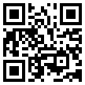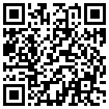
Working together for green, competitive and inclusive Europe

Przyjaciele SCALED
Projekt ma wsparcie i jest promowany przez osoby i instytucje zaprzyjaźnione z 5 krajów na 3 kontynentach.

